書報討論(一)
2026/9/22 筆記：醫學影像與 EEG 的機器學習應用
講者：彭徐鈞
11563118 碩資工甲 鄭名男
這場研討會主要在講怎麼用 AI 解決臨床上比較模糊的預後問題。一共有三個主題，分別是黃斑上膜手術後的視力預測、兒童低級別膠質瘤的癲癇預測，以及用腦電圖預測憂鬱症藥物的長期療效。聽完的感覺是醫學影像跟訊號其實藏了不少人眼不容易直接抓到的線索，只要特徵工程跟模型選對，確實可以幫臨床做一些決策參考。

一、深度學習預測黃斑上膜（ERM）術後視力
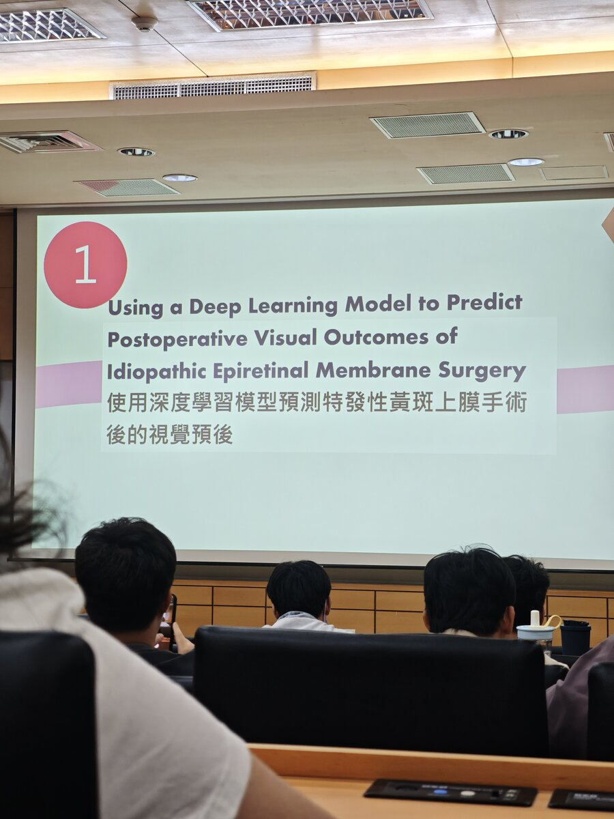
黃斑上膜是常見的視網膜疾病，一般人發生率大約 7%–11%，可以原發也可以是次發。治療上能觀察就先觀察，需要時再手術。問題是手術後視力恢復通常要半年到一年，而且就算膜清得很乾淨，也不是每個人視力都會明顯進步。
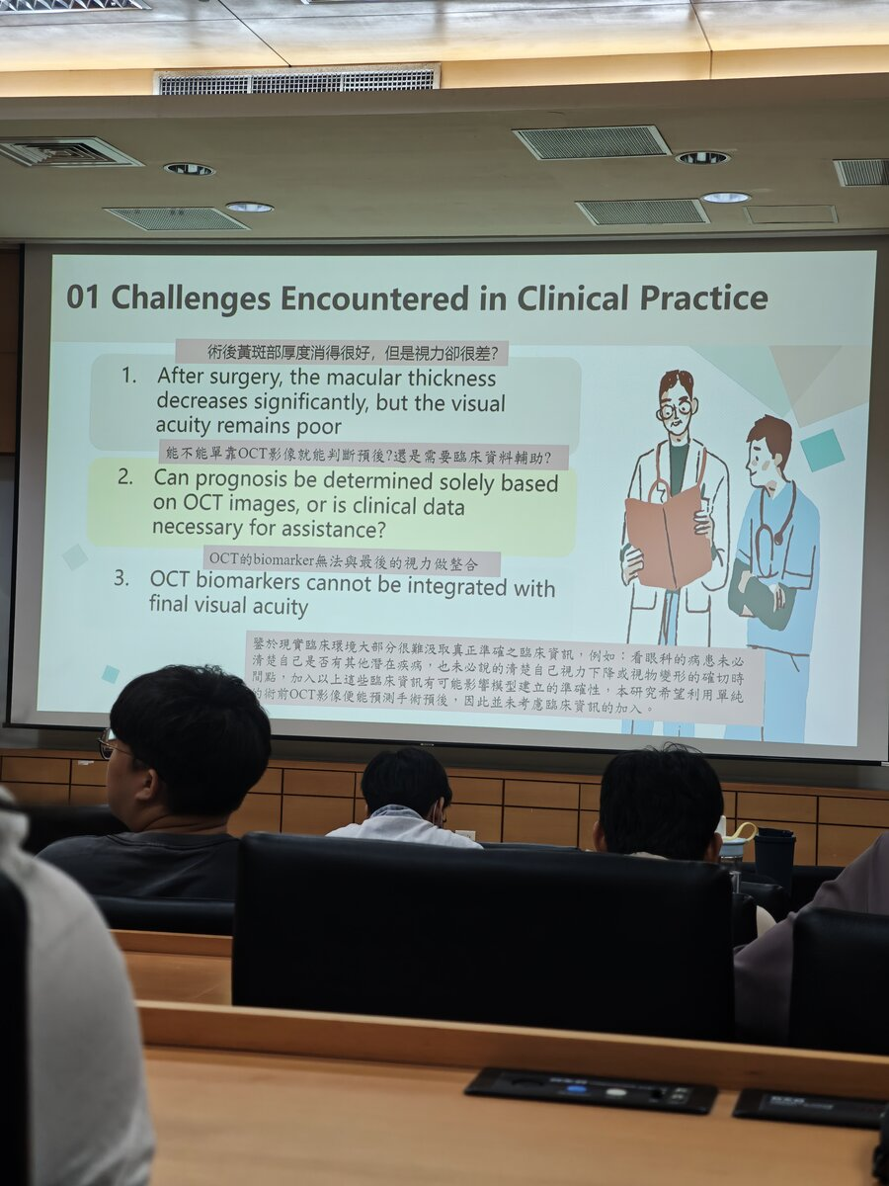
臨床最常遇到的狀況是：術後黃斑厚度明明消得很好，視力卻還是差；或是光靠 OCT 影像到底能不能判斷預後，還是一定要再加臨床資料？現有的 OCT biomarker 跟最後視力也常常對不太起來。這篇研究就乾脆只用術前 OCT，做二元分類，看一年後最佳矯正視力（BCVA）進步了幾行。
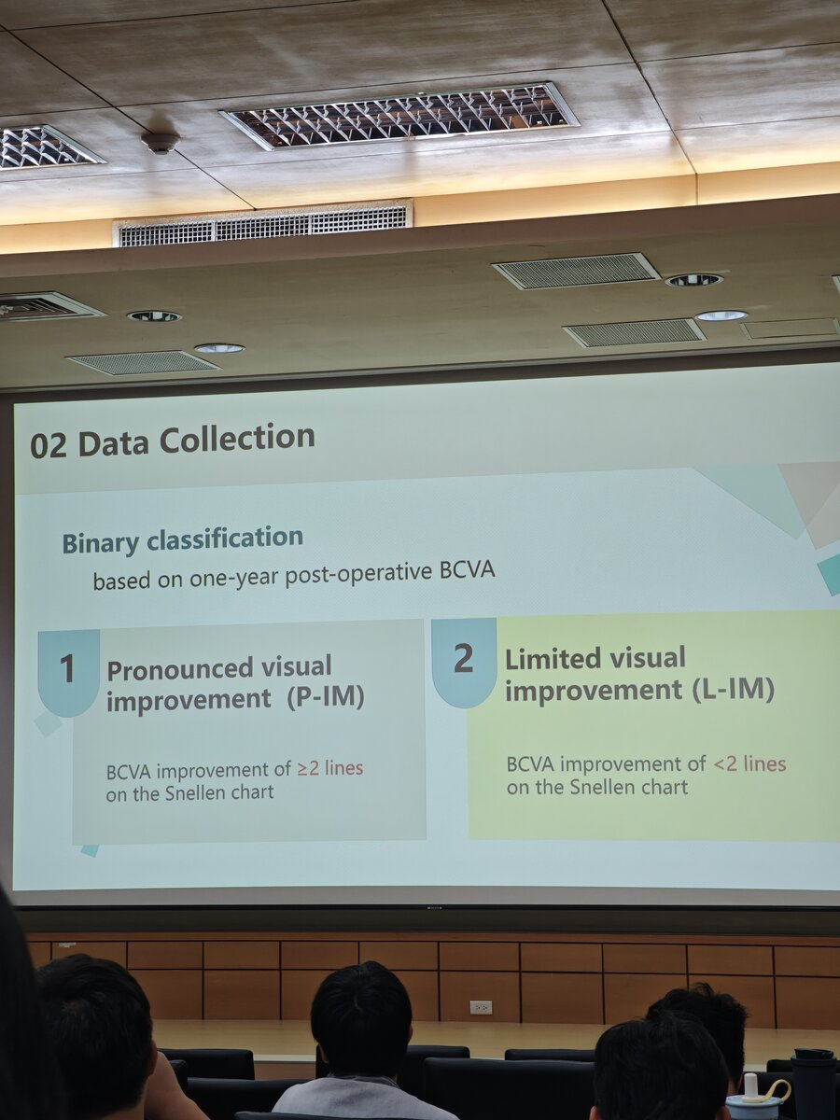
進步 >=2 行叫 P-IM明顯改善，<2 行叫 L-IM改善有限。影像會先做 ROI 裁切，把黃斑上膜到 RPE/Bruch’s membrane 之間的區域切出來，再丟進深度學習模型，主要比較 ResNet-101 跟 VGG-19。
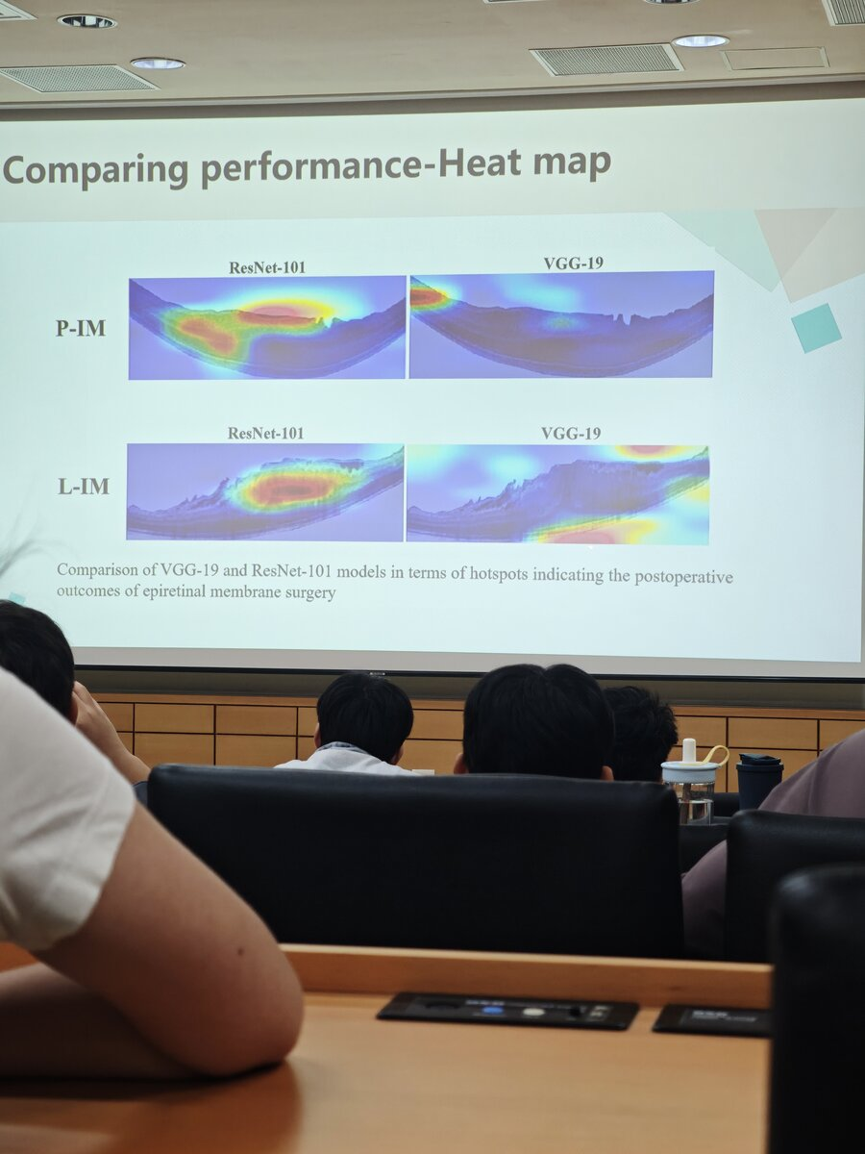
熱圖看起來 ResNet-101 比較有抓到有意義的微結構區域。最後跟臨床醫師比了一下，ResNet-101 的 Accuracy、Recall、Precision、F1、Specificity 幾乎都壓過年輕視網膜專科、一般眼科醫師跟非視網膜專科醫師。
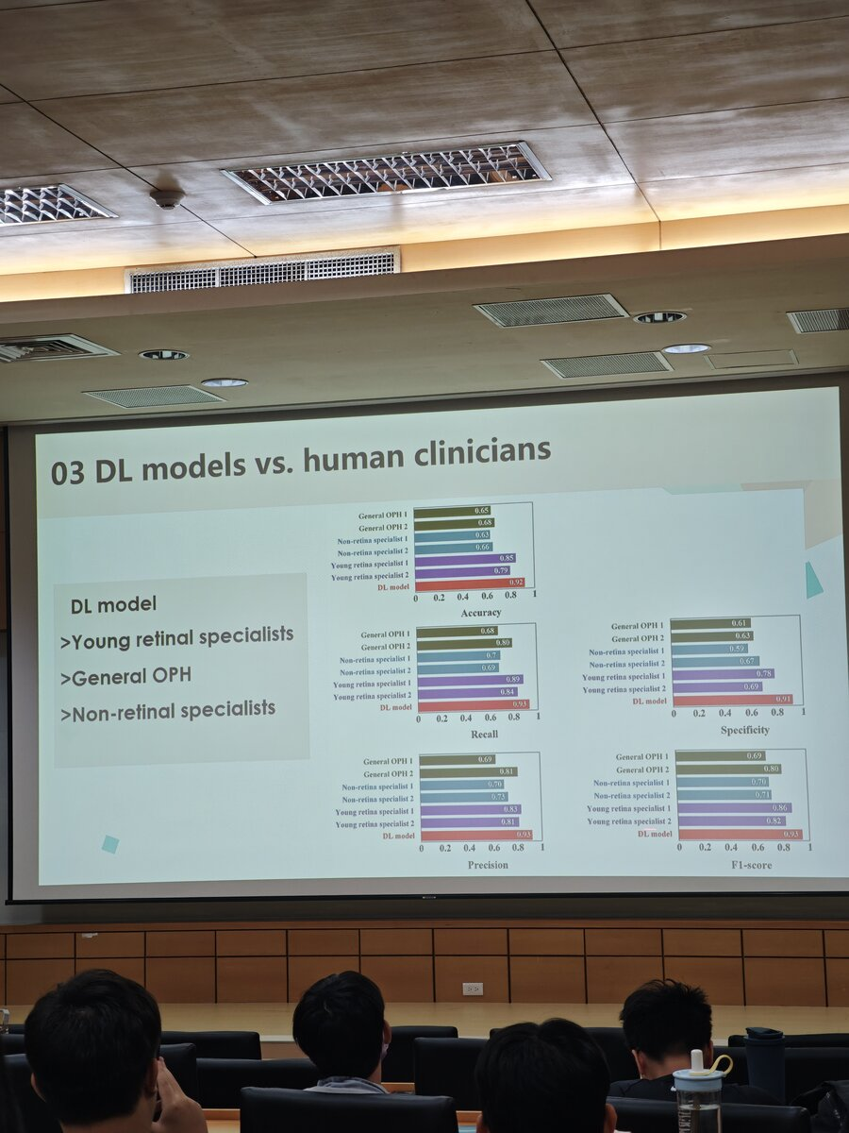
結論是深度學習模型可以有效用術前 OCT 預測 ERM 術後視力，ResNet-101 表現最好，臨床上可以拿來做轉診決策、病人個別化預後預測或手術規劃。未來還有機會跟現有醫療軟體整合。
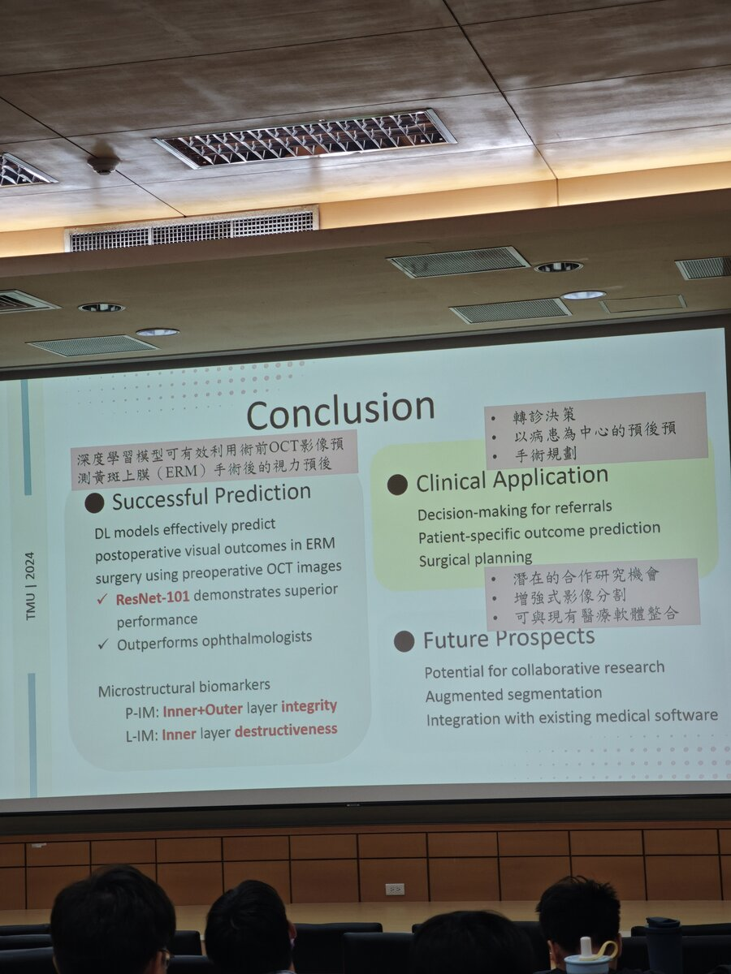

二、放射組學預測兒童低級別膠質瘤相關癲癇
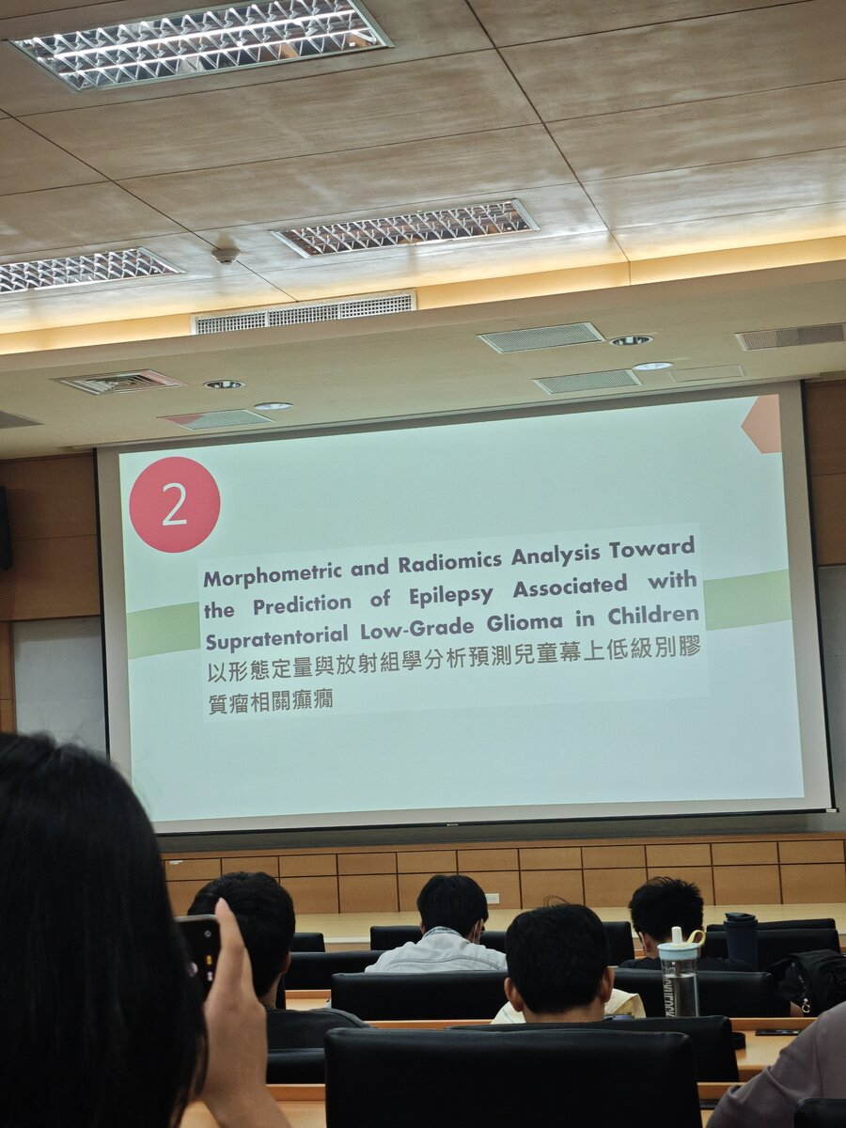
第二個主題是用 T2-FLAIR 影像做形態定量跟放射組學（Radiomics），想預測兒童幕上低級別膠質瘤會不會合併癲癇。流程是先人工在影像上畫出腫瘤 ROI，再做空間正規化、重採樣、重新分割、離散化跟強度正規化，接著抽出形狀、強度、紋理特徵，再加上位置特徵，篩選後丟進機器學習模型。
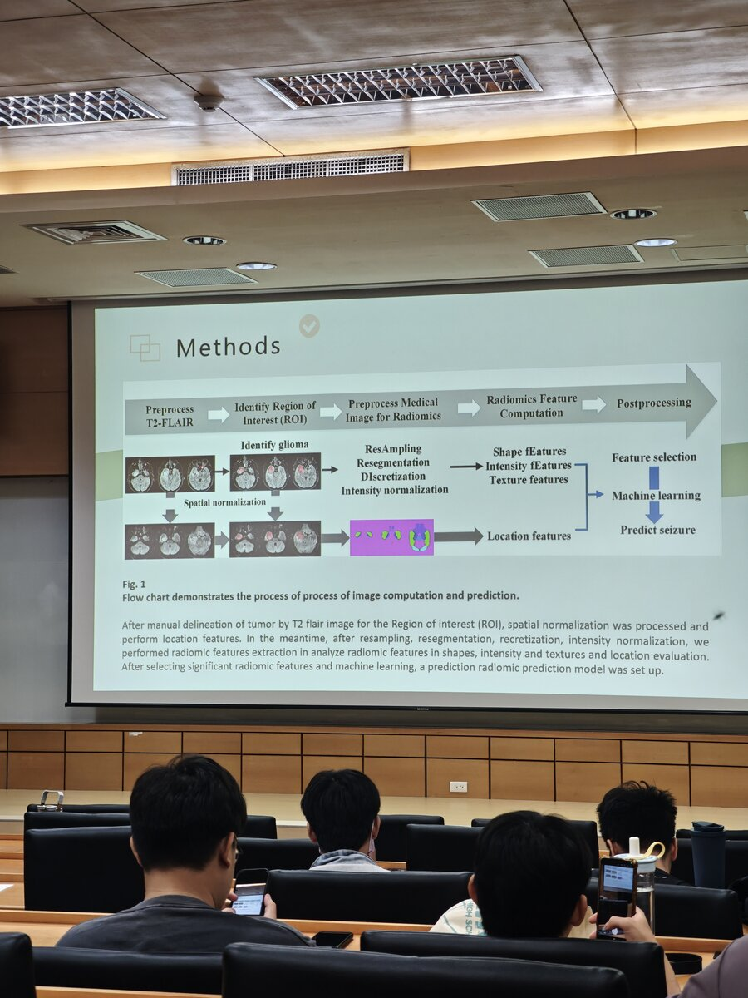
感覺比較像是把人眼不一定看得出來的「紋理、形狀、位置」量化，讓模型去學哪些組合跟癲癇比較有關。這種做法對資料量不大、又需要可解釋性的醫學問題特別有用。

三、EEG + 機器學習預測憂鬱症藥物長期療效
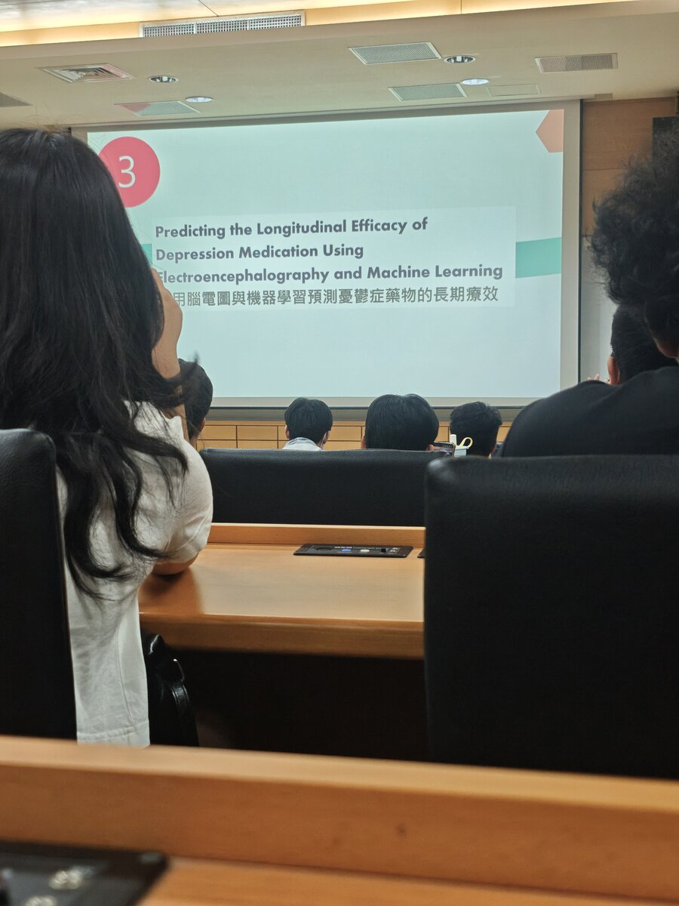
第三個主題用的是腦電圖。前處理會先做 FIR 帶通濾波、平均參考、ICA 去掉眼動偽影，再分 δ、θ、α、β 波。特徵主要有功能連結（PLV、PLI、wPLI）跟功率（Morlet 小波），再加上相對功率，組出很多不同組合後做機器學習跟 leave-one-out 交叉驗證。
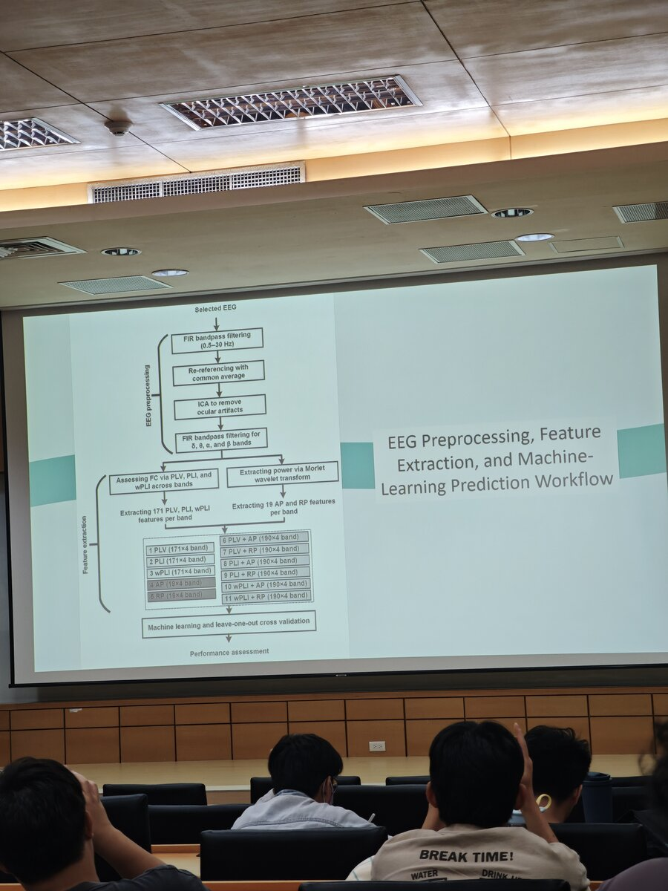
結果準確率大概是第 4 週 83.1%、第 6 週 73.3%、第 8 週 80.0%。功能連結分析跟相位同步化被認為是影響預測準確度的關鍵因素。
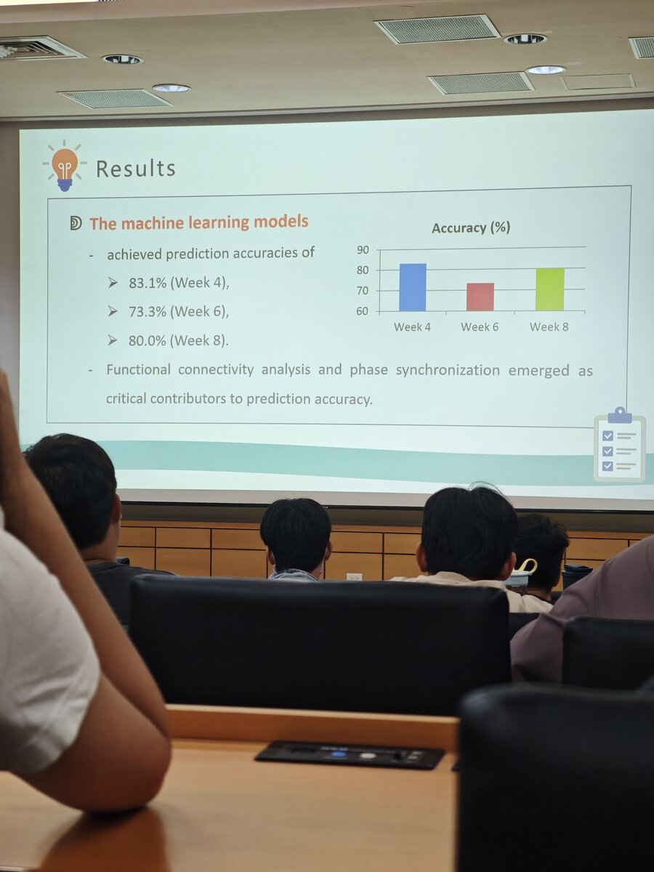

訓練時須注意
研討會特別提到：訓練集跟驗證集一定要分開。如果混在一起，模型在測試集上可能表現很好，但真正拿去臨床辨識時就會掉得很慘。這是 overfitting 的常見問題，醫學影像尤其容易忽略，因為資料量本來就不大，容易搞混資料集。
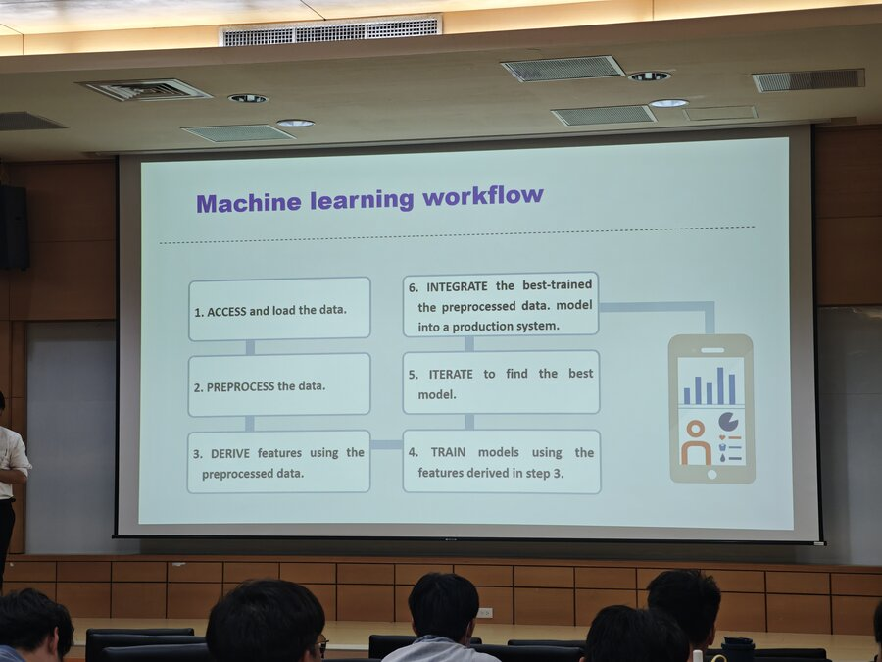
講者也有放一張很標準的機器學習 workflow：取得資料 ->前處理 -> 抽特徵 -> 訓練模型 -> 反覆調整找最好的 -> 最後整合進正式系統。臨床研究常常卡在前處理跟特徵工程，而不是模型本身。

結論與個人收穫
這場聽下來覺得醫學 AI 已經從能不能做慢慢走到怎麼做得可靠、怎麼進臨床的階段。OCT 影像搭配 ResNet 這類模型，在預測 ERM 術後視力上已經能超過部分臨床醫師，顯示純影像資訊其實比想像中有用；而放射組學跟 EEG 的特徵工程則很依賴領域知識，不是直接丟 deep learning 就結束。另外訓練／驗證集分離雖然是基本功，但臨床落地時常常被忽略，結果常出現準確率漂亮、實際應用卻失效的情況。未來真正有價值的，可能還是模型能不能跟現有醫療系統整合、能不能解釋為什麼這樣預測，以及能不能處理真實世界裡那些不乾淨的臨床資料。
整體感覺滿實用的，特別是那些臨床醫師也會猶豫的預後問題，AI 如果能先給一個客觀參考分數，應該能減少很多經驗落差，也能更好的跟家屬溝通。

